РЕСПУБЛИКА ДАГЕСТАН
_______ .. _______

АДМИНИСТРАЦИЯ ГОРОДСКОГО ОКРУГА

«ГОРОД КАСПИЙСК»

368300 г. Каспийск, ул. Орджоникидзе, 12, тел. 8 (246) 5-14-11, факс 5-10-00 сайт: www.kaspiysk.org, e-mail: kasp.info@yandex.ru
ПОСТАНОВЛЕНИЕ
№770 « 27» Сентября 2017г.

«О назначении публичных слушаний
по проекту внесения изменений
в проект планировки территории
городского округа «город Каспийск»

На основании Постановления №743 от 20.09.2017 г. в соответствии со ст. 42, 45, 46 Градостроительного кодекса Российской Федерации от 29.12.2004 № 190-ФЗ, Федерального закона от 06.10.2003 № 131-ФЗ «Об общих принципах организации местного самоуправления в Российской Федерации», руководствуясь Уставом городского округа «город Каспийск», принятым решением Собрания депутатов городского округа «город Каспийск» от 14 февраля 2008 г. № 65 «Об утверждении Положения о порядке организации и проведения публичных слушаний в городском округе «город Каспийск»:

ПОСТАНОВЛЯЕТ:

1. Назначить на территории городского округа «город Каспийск» публичные слушания по проекту внесения изменений в проект планировки территории городского округа «город Каспийск», на 27 Октября 2017 г., 15:00 часов, по адресу: г. Каспийск, ул.Орджоникидзе, 12 (актовый зал Администрации города Каспийск).

2. Изменения, предусмотренные в пункте 1 настоящего постановления, изложить в прилагаемом проекте решения: Приложение 1, Приложение 2.

3. Предложения и замечания по вопросам указанным в пункте 1 настоящего постановления принимаются с 29 Сентября 2017 г. по 27 Октября 2017 г. включительно, по адресу: г. Каспийск, ул. Орджоникидзе, 12, кабинет №49 с 10.00ч. до 17.00ч. (вторник и пятница).

4. Опубликовать настоящее постановление в газете «Трудовой Каспийск» и разместить на официальном сайте городского округа «город Каспийск» www.kaspiysk.org в сети «Интернет».

5. Постановление вступает в силу со дня его подписания.

6. Контроль над исполнением настоящего постановления оставляю за собой.

Первый заместитель главы
Администрации городского Н.Г. Ахмедов
округа «город Каспийск»

Исполнил: Отдел строительства и архитектуры
А. Махов
Согласовано: Нач. юридического отдела
Р. Магомедов

Приложение 1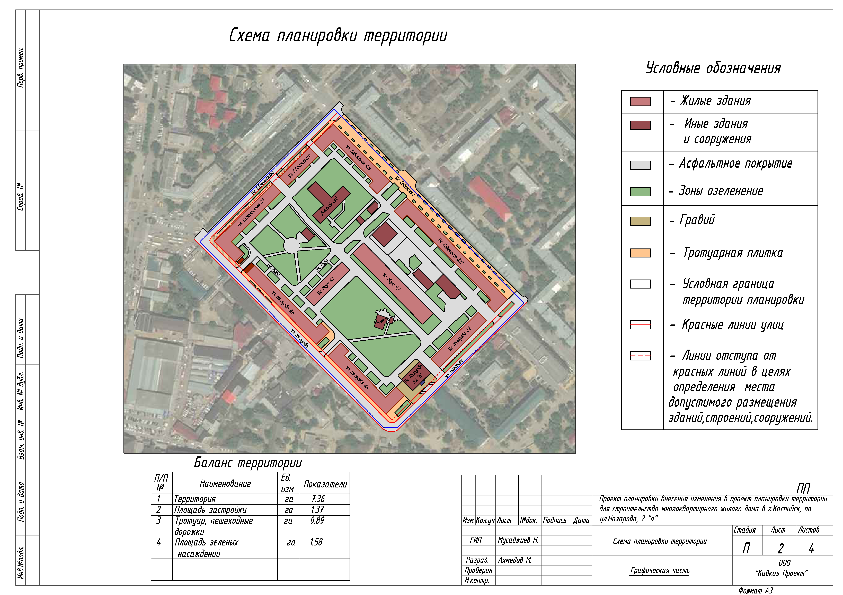
Приложение 2